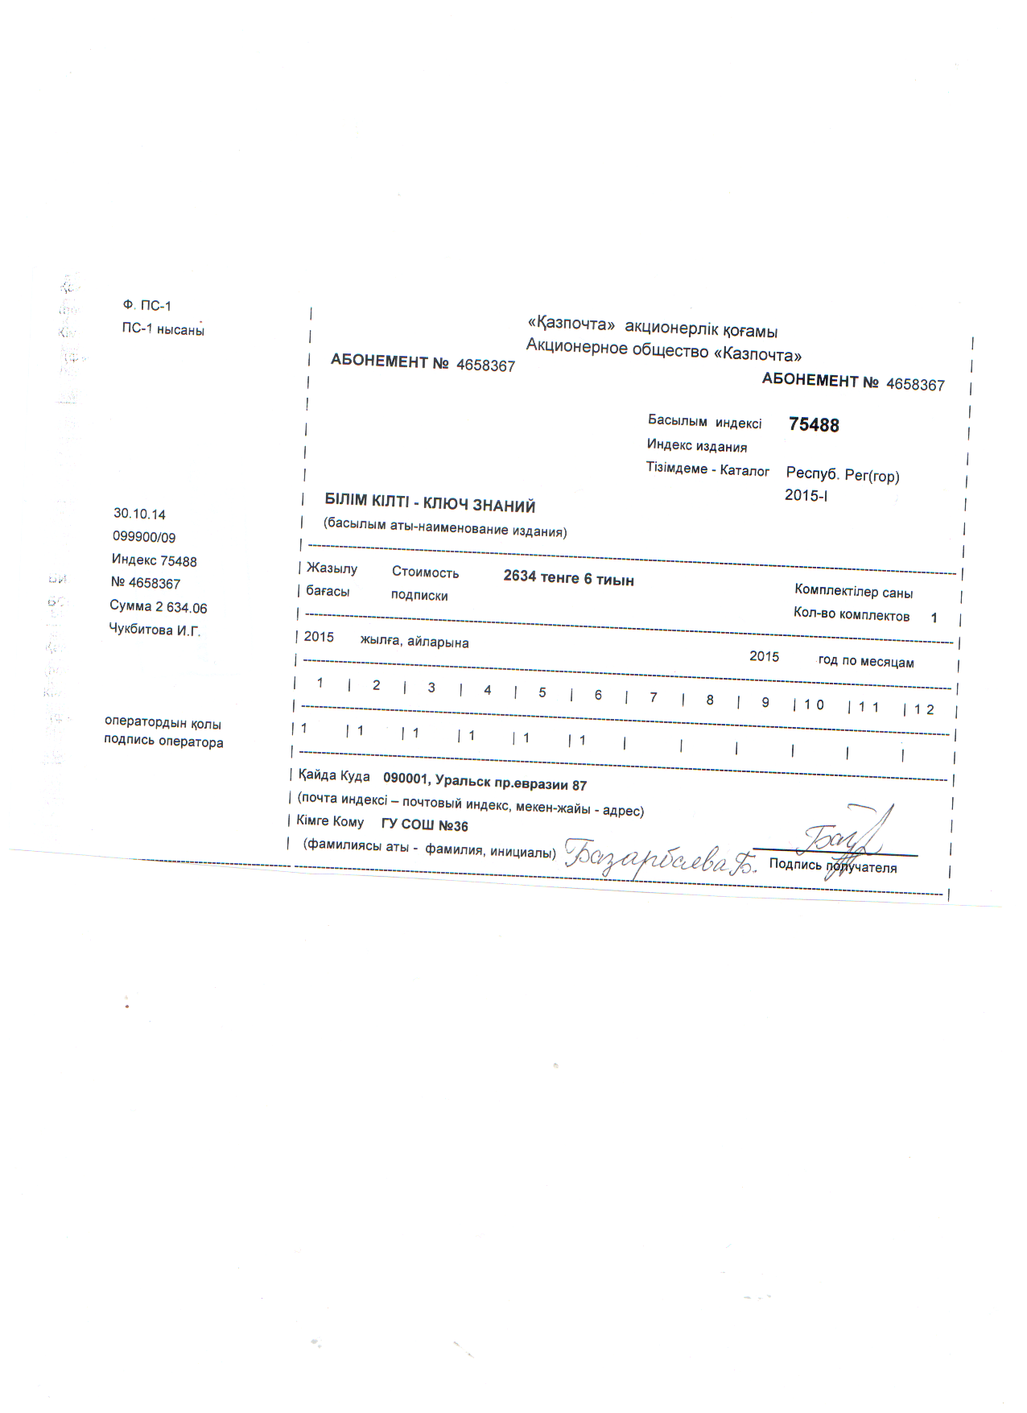

Батыс Қазақстан облысы №36 ЖОББМ Базарбаева Ботакуз Казиевна

Сабақтың тақырыбы: Қазақша салмақ өлшемдері

Сабақтың мақсаты: а) Қазақша салмақ өлшемдері: мысқал, қадақ, пұт, батпан ұғымдарымен
таныстыру.
ә) Есте сақтау, ойлау қабілеттерін дамыту.
б) Қазақтың салт-дәтүрін сақтап қадірлей білуге тәрбиелеу.
Сабақтың көрнекілігі: салмақ атаулары
Сабақтың әдісі: Сұрақ-жауап, түсіндіру, талдау.
Сабақтың түрі: жаңа сабақ

Барысы:
І Ұйымдастыру кезеңі.
Қызығушылығын ояту.
«Ой қозғау» дайындық кезеңі.
ІІ Өткенді қайталау.
- Біз алдыңғы сабақта қандай ойындармен таныстық?
- Ойын қалай деп аталады?
- Оның ережесін кім айтып береді?
- Ойын сендерге ұнады ма?
- Ойын ойнау үшін сендер қандай болу керексіңдер?
ІІІ Жаңа сабақ.
Салмақ мағыналы сөздер. Бұл топқа жататын сөздер мал баққан көшпенді халықтың өмірінде өлшемдік мәнде көп қолданылған. Ол сөздер мыналар: қадақ, батпан, мысқал, келі, қап, табақ және әшмүшке.
Қадақ. Қадақ екі жүз граммға тең салмақ өлшемі. Мысалы: Әйелдердің жол-жорасын Ұлпан оң қолынан үлестірді: кілем, текемет, көрпе, киіз, бір-бір қадақ қашаннан жатқан қағаз шай ...- бәрібір таусылар емес.
Батпан. Бір батпанда 100 кг ауырлық болады. Мысалы: Бұт болдым деп мақтанба, онан да ауыр батпан бар.
Мысқал. Мысқал- Шығыс елдеріне көп тараған салмақ белгісі. Мысқал бүкіл араб елдерінде, Индияда және Шығыс Африкада, Орталық Азия мен Қазақстанда қазыналық өлшем ретінде пайдаланылған. Б.з.басында 780ж. жасалған шыны сауыттар табылған. Зерттеу нәтижесі бойынша, олар миллиграммның 3\1-іне дейінгі дәлдікпен істелген. Салмағы 431 гр- ға тең. Бұл негізінен алтын мен күміс ақшалардың, бағалы заттар мен бояулардың өлшемі ретінде қолданылған. Мысалы: Бір мысқал орам еті жоқ жас денелер бүгін бір сәтке еркіндік алып, көркемдік әнін салып келе жатқандай еді.
Табақ. Табақ – шамамен 12 орыс фунтына тең салмақ бірлігі. Орта Азия мен Қазақстанның оңтүстік аудандарында жиі қолданылған. Ол үлкен табақ 12-17 кг шамасында, кіші табақ 3,9-4 кг шамасында болып екіге бөлінеді.
Қап. Қап – негізінен астық мөлшерін өлшеуге арналған салмақ бірлігі. Кейбір әдебиеттерде қаптың мынадай түрлері де кездеседі: тоқты қап-3 пұт немесе 48 кг, қой қап -6 пұт немесе 96 кг, торпақ қап -9 пұт немесе 144 кг.
V. Қорытындылау
- Қазақша салмақ өлшемдері қалай аталады?
- Мысқал дегеніміз не?
- Қадақ дегеніміз ше?
- Пұт сөзінің мағынасын айт.Оқушылар өздерінің ойларын айтады
VІІ. Үйге тапсырма беру.

